Java Term Project

학번 | 이름
201312241 | 이문열
201219140 | 최세헌

- S/W Requirements

Term project1에서 만든 직원관리 프로그램의 사용자 인터페이스를 GUI 환경으로 개선한다.
.
1. 기본 UI
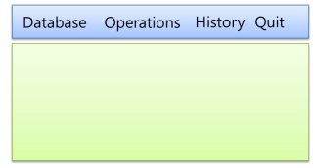

2. Database 메뉴
① “Load”
파일에 저장된 내용을 Load
Load할 파일을 선택할 수 있도록 파일 다이얼로그 사용
② “Save”
현재 메모리의 내용을 파일에 저장
저장할 파일을 선택할 수 있도록 파일 다이얼로그 사용

3. Operations 메뉴
① “Load” “신규직원 추가”
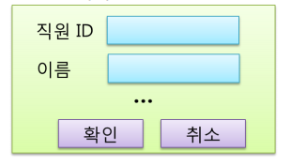
Main Display 내에 추가할 직원의 상세 정보 입력

② “직원정보 삭제”
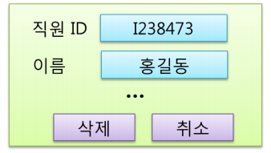
Main Display 또는 별도의 Dialog를 이용하여 삭제할 직원 검색
직원 ID 또는 이름으로 선택
이름으로 선택할 경우 복수 직원이 발생할 경우 처리 필요
최종 선택된 직원 정보는 Main Display에 표시 및 삭제 버튼 선택 시 최종 삭제

③직원정보 변경”
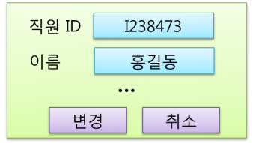
Main Display 또는 별도의 Dialog를 이용하여 변경할 직원 검색
직원 ID 또는 이름으로 선택
이름으로 선택할 경우 복수 직원이 발생할 경우 처리 필요
최종 선택된 직원 정보는 Main Display에 표시 및 변경 버튼 선택 시 정보 변경

④ “직원 검색”
Main Display 또는 별도의 Dialog를 이용하여 변경할 직원 검색
직원 ID, 이름으로 검색
부서명 선택 시 해당 부서의 모든 구성원 출력
Manager명으로 검색 시 해당 Manager의 지휘하에 있는 모든 구성원 검색

4. History 메뉴

① “Change the Log File”
History를 저장할 로그 파일 변경 ➔ 파일 다이얼로그 사용
② “Show the Log File”
History 파일의 내용을 Main Display에 표시 ➔ Scrollbar 지원 필수

- S/W 설계

가장 기본 UI인 메뉴를 만들기 위해서 JMenuBar 컴포넌트를 생성하여 메뉴바를 만든 후, JMenu 컴포넌트를 생성 후 메뉴바에 붙였다. 그리고 JMenuItem을 이용하여 필요한 메뉴아이템을 생성하였다. 그리고 메뉴바를 프레임에 붙임으로써 기본 UI화면을 만들었다. 그리고 만든 메뉴아이템에 각각 Action 이벤트를 달아주어 각 메뉴아이템을 선택했을 경우 각각의 Action이벤트를 실행하게 된다.

Database에 붙어있는 Load에는 JFileChooser를 이용해 파일을 여는 다이얼로그를 만들었다. 파일 필터를 이용해 txt파일만을 읽도록 하였고 파일을 제대로 선택 후 확인을 누르면 선택한 파일이 열리지만 다이얼로그를 강제종료하거나 취소를 눌렀을 경우에는 파일을 선택하지 않았다는 경고이 뜨게 된다. Save를 선택하면 showSaveDialog()를 호출한 후 저장할 파일을 선택하면 된다.

Operations에서 선택한 메뉴가 직원 추가일 경우에는 Main Display내에 추가할 직원의 정보를 ID와 이름을 입력하게 되고 콤보박스로 이루어진 부서를 결정하게 된다. 이 때 콤보박스에서 개발팀을 선택했다면 옆에 등록할 직원이 개발자인지 테스터인지 선택하는 하나의 콤보박스가 더 생기게 되고 선택 후 확인버튼을 누르면 등록이 됨과 동시에 히스토리에 저장된다.
직원 정보 삭제를 선택할 경우에는 Main Display내에 직원ID와 이름을 입력하게 된다. 입력 후 확인 버튼을 누르면 동일한 인물이 있다면 입력된 직원의 정보는 삭제가 된다.
직원정보 변경을 선택할 경우에는 부서를 이동할 것인지 ID나 이름을 수정할 것인지 선택하게 되고 그 후에 수정을 할 수 있게 하였다.

History에서 Change the Log File을 선택하게 되면 Load와 마찬가지로 파일다이얼로그 창이열리면서 파일을 선택할 수 있게 하였다. 파일을 제대로 선택 후 확인을 누르면 선택한 파일로 바뀌지만 다이얼로그를 강제종료하거나 취소를 눌렀을 경우에는 파일을 선택하지 않았다는 경고문이 뜨게 된다. Show the Log File을 선택하면 contentPane.removeAll() 에 의해 Main Display에 나타나 있던 다른 기능들이 사라지고 저장된 History파일의 내용이 표시되며 표시될 내용이 Main Display의 크기보다 커서 안 나올 경우에는 Scrollbar를 이용해 볼 수 있도록 하였다.

Quit메뉴에는 Quit메뉴아이템이 있으며 Quit를 누를 경우 System.exit(0) 메소드를 통해 모든 창이 닫히게 된다.

- 실행 결과

1. 기본 UI.
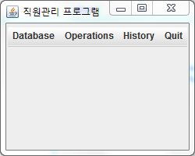

2. Load.
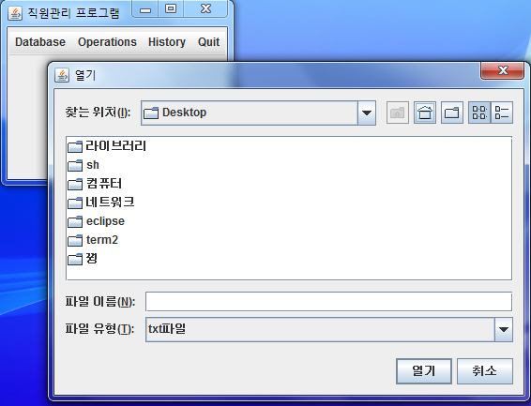

3. Save.
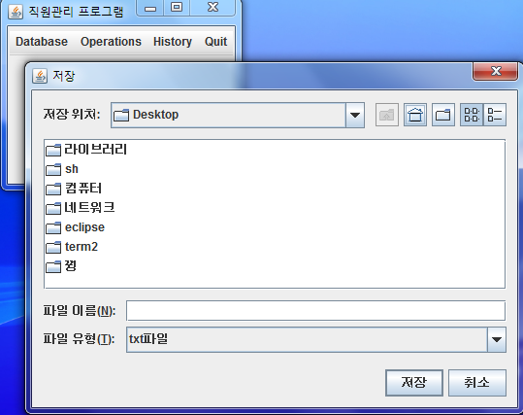

4. 신규 직원추가.
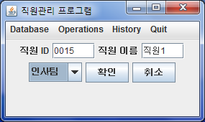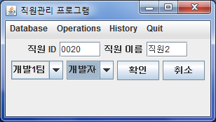

5. 직원정보 삭제
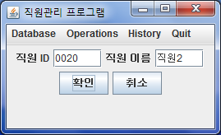

6. 직원정보 변경
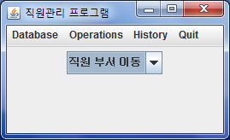
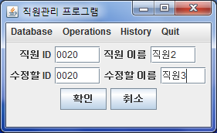

7. 직원 검색.
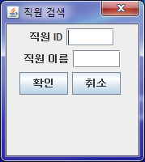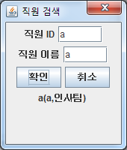

. 8. Change the Log File
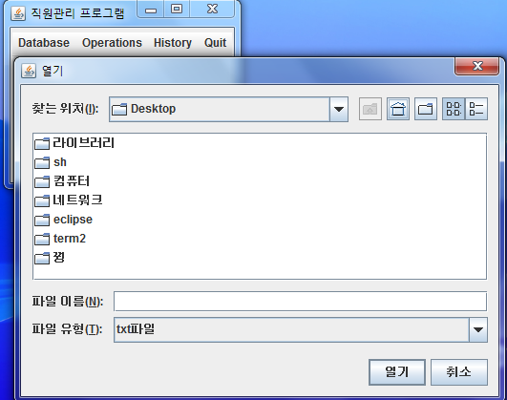

9. Show the Log File.
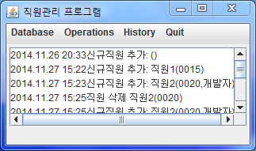
- 특이 사항

/* 작성된 코드의 특이 사항 또는 추가 점수 획득을 위해 포함된 사항이 있을 경우 작성 */

